INFORMACJA O ZMIANIE

Dot. postępowanie pn. „BZP.271.9.2024.M.S. Dostawa i montaż wyposażenia meblowego dla inwestycji pn. „Modernizacja infrastruktury społecznej przez rozbudowę budynku OSP w Siechnicach wraz z zagospodarowaniem terenu w podziale na Etapy”
Z dniem 05.03.2024 r. Zamawiający wprowadza zmiany do Opisu Przedmiotu Zamówienia:
- W załączniku nr 1.1 do OPZ – zestawienie wyposażenia wprowadza się następujące zmiany w następujących pozycjach:

  - SK – STÓŁ KONFERENCYJNY

SK – STÓŁ KONFERENCYJNY |  | lokalizacja |  | ilość suma
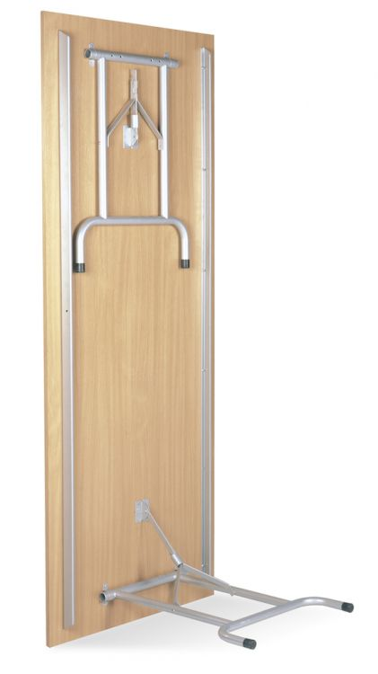 | Piętro | 108 |  |  | 20 szt.
 | WYMIARY: | szer. x gł. x wys.: 120 x 60 x 72-75 cm
 | MATERIAŁ | Blat: wykonany z płyty obustronnie laminowanej wzmocnionej o klasie higieniczności E1, grubości 25-28 mm, oklejonej obrzeżem ABS grubości  2-3 mm, w kolorze blatu. Stelaż stołu metalowy, malowany proszkowo w kolorze RAL 7005, nogi metalowe składane, malowane proszkowo w kolorze analogicznie jak rama  Wymagane dokumenty:  - Atest higieniczny na cały mebel lub daną linię meblową (dopuszcza się na atestów na same składowe mebla),  - Dokument potwierdzający spełnienie Rozporządzenia MPiPS z 1 grudnia 1998 (Dz.U. Nr 148, poz.973).
 | KOLOR: | Blat – RAL 6013, stelaż szary RAL 7005
 | UWAGI: | Dopuszcza się stoły o szerokości do 75 cm

  - KK – KRZESŁO KONFERENECYJNE

KK – KRZESŁO KONFERENCYJNE |  | lokalizacja |  | ilość suma
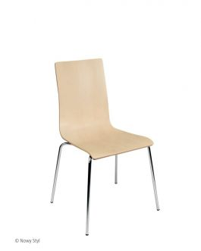 | Piętro | 108, 107 |  |  | 59 szt.
 | WYMIARY: | siedzisko szer. x gł.: 40 x 40 cm (wys. wg rozmiarów)
 | MATERIAŁ | Stelaż z kształtowników stalowych min 20x20 lub fi25 malowanych proszkowo. Nogi zabezpieczone plastikowymi końcówkami. Siedzisko i oparcie ze sklejki liściastej profilowanej gr. min. 6mm, lakierowanej.  Wymagane dokumenty:  - Certyfikat / atest wytrzymałościowy wg normy EN 527-1, EN 527-2, (dopuszcza się oświadczenia producenta potwierdzające spełnienie norm)  - Atest higieniczny na cały mebel lub daną linię meblową (dopuszcza się na atestów na same składowe mebla),  - Dokument potwierdzający spełnienie Rozporządzenia MPiPS z 1 grudnia 1998 (Dz.U. Nr 148, poz.973).
 | KOLOR: | Sklejka w naturalnym kol. drewna, stelaż szary RAL 7005
 | UWAGI: | Rozmiary krzeseł do akceptacji Inwestora.

- W załączniku nr 1.1 do OPZ – zestawienie wyposażenia wprowadza się dodatkową pozycję

FK – FOTEL KONFERENCYJNY |  | lokalizacja |  | ilość suma
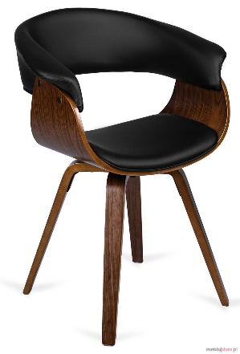 | Piętro | 108, |  |  | 4 szt.
 | WYMIARY: | Wys. x szer. x gł.: 82 x 62 x 40 cm (wys. wg rozmiarów)
 | MATERIAŁ | Stelaż drewniany, siedzisko ze sklejki giętej, wyściółka ze skóry ekologicznej .  Nogi zabezpieczone plastikowymi końcówkami.  Wymagane dokumenty:  - Certyfikat / atest wytrzymałościowy wg normy EN 527-1, EN 527-2, (dopuszcza się oświadczenia producenta potwierdzające spełnienie norm)  - Atest higieniczny na cały mebel lub daną linię meblową (nie dopuszcza się na atestów na same składowe mebla),  - Dokument potwierdzający spełnienie Rozporządzenia MPiPS z 1 grudnia 1998 (Dz.U. Nr 148, poz.973).
 | KOLOR: | Elementy drewniane w kolorze orzech, wyściółka ze skóry ekologicznej w kolorze czarnym
 | UWAGI: | Wymiary fotela orientacyjne, do akceptacji Inwestora.

- W miejsce załącznika o nazwie „Załącznik nr 1.2 do OPZ- zbiorcze zestawienia wyposażenia” wprowadza się załącznik o nazwie „Załącznik nr 1.2 do OPZ- zbiorcze zestawienia wyposażenia – AKTUALIZACJA”.

- W miejsce załącznika o nazwie „Załącznik nr 6 - formularz cen jednostkowych” wprowadza się załącznik o nazwie „Załącznik nr 6 - formularz cen jednostkowych – AKTUALIZACJA”.

- W miejsce załącznika o nazwie „Załącznik nr 7 - formularz cen jednostkowych” wprowadza się załącznik o nazwie „Załącznik nr 7 - formularz cen jednostkowych – AKTUALIZACJA”.

Z uwagi na powyższe zmiany Zamawiający przedłuża termin składania ofert do dnia 08.03.2024 r.

Informację sporządziła:

Grażyna Janusz

